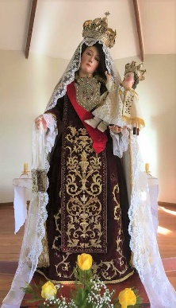
Imagen más antigua en Chile, del año 1642. Se venera en la Parroquia de San Agustín, en Concepción.
Oración por Chile a nuestra Señora del Carmen
(por Monseñor Ramón Ángel Jara, siglo XIX)

¡Oh Virgen Santísima del Carmen!. Llenos de la más tierna confianza como hijos que acuden al corazón de su madre, nosotros venimos a implorar una vez más los tesoros de misericordia que con tanta solicitud siempre nos has dispensado.
Reconocemos humildemente que uno de los mayores beneficios que Dios ha concedido a nuestra Patria, ha sido señalarte a Ti por nuestra especial Abogada, Protectora y Reina. Por eso a Ti clamamos en todos nuestros peligros y necesidades seguros de ser benignamente escuchados. Tú eres la Madre de la Divina Gracia, conserva puras nuestras almas; eres la Torre poderosa de David, defiende el honor y la libertad de nuestra Nación; eres el refugio de los pecadores, corta las cadenas de los esclavos del error y del vicio; eres el consuelo de los afligidos, socorre a las viudas, a los huérfanos y desvalidos; eres el auxilio de los cristianos, conserva nuestra fe y protege a nuestra Iglesia, en especial a sus Obispos, sacerdotes y religiosos.
Desde el trono de tu gloria atiende a nuestras súplicas, ¡oh Madre del Carmelo! Abre tu manto y cubre con él a esta República de Chile, de cuya bandera Tú eres la estrella luminosa. Te pedimos el acierto para los magistrados, legisladores y jueces; la paz y piedad para los matrimonios y familias; el santo temor de Dios para los maestros; la inocencia para los niños; y para la juventud, una cristiana educación.
Aparta de nuestras ciudades los terremotos incendios y epidemias; aleja de nuestros mares las tormentas, y da la abundancia a nuestros campos y montañas.
Se el escudo de nuestros guerreros, el faro de nuestros marinos y el amparo de los ausentes y viajeros. Se el remedio de los enfermos, la fortaleza de las almas atribuladas, la protectora especial de los moribundos y la redentora de las almas del Purgatorio.
¡Óyenos pues, Reina y Madre Clementísima! Y haz que viviendo unidos en la vida por la confesión de una misma fe y la práctica de un mismo amor al Corazón Divino de Jesús, podamos ser trasladados de esta patria terrenal a la patria inmortal del cielo, en que te alabaremos y bendeciremos por los siglos de los siglos. Amén.

